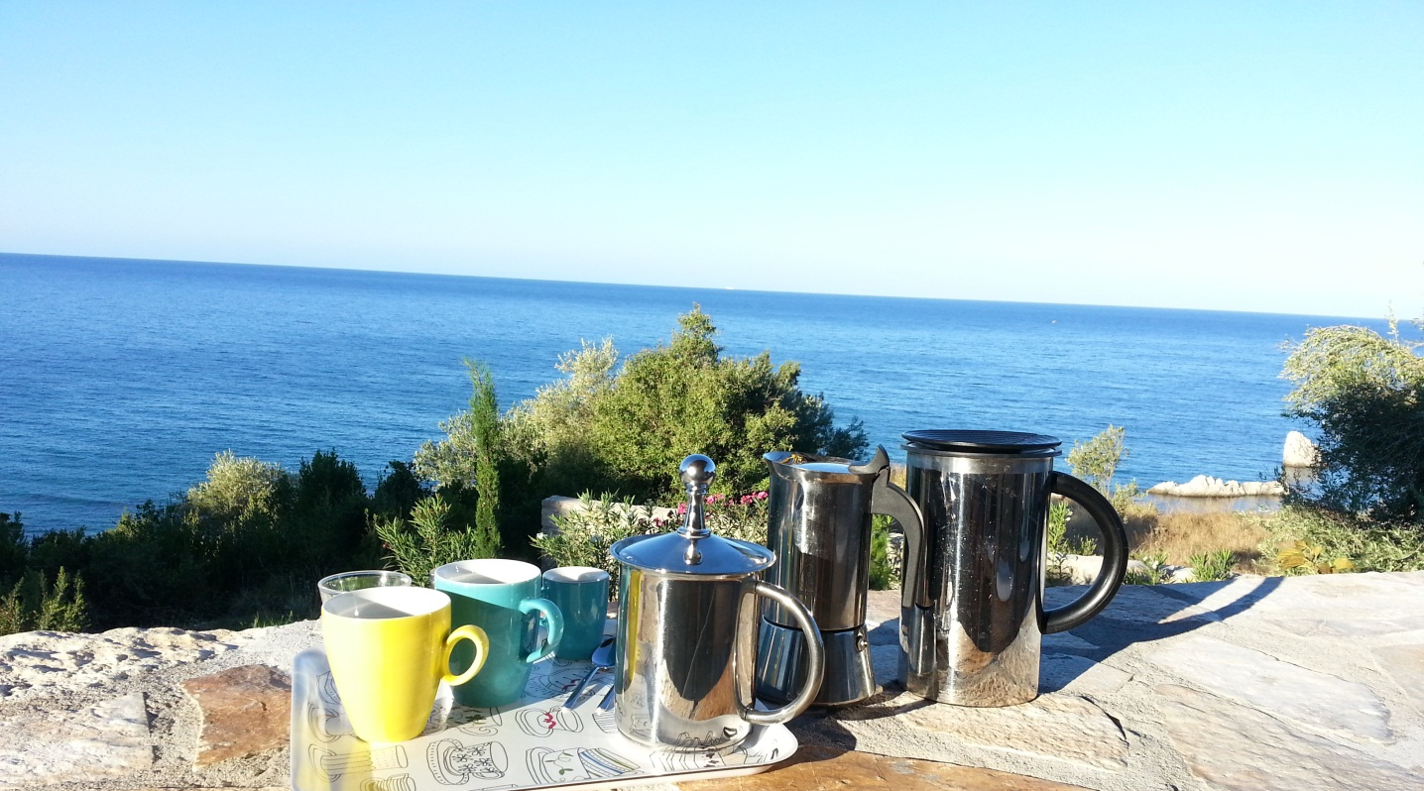
Elisabeth Pölzleitner
Margarita Kastanara Baumgartner
Μιλάμε

Griechische Sprachspiele
für den Anfangsunterricht A1 – A2

